Wärmebrücken
erkennen – optimieren – berechnen – vermeiden

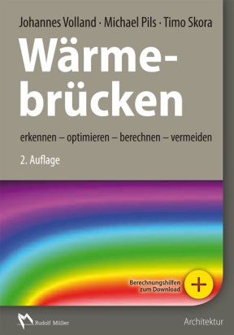 | Von Johannes Volland, Michael Pils und Timo Skora.  2. aktualisierte und erweiterte Auflage 2016. Gebunden.  17 x 24 cm. 419 Seiten mit 452 farbigen Abbildungen und 133 Tabellen. Excel-Berechnungshilfen stehen zum Download bereit: www.baufachmedien.de/waermebruecken.html  Buch: EURO 69,– Subskriptionspreis bis 31.05.2016  EURO 79,– Preis ab 1.06.2016  ISBN 978-3-481-03364-4  E-Book: EURO 55,20 / ISBN 978-3-481-03365-1
VERLAGSGESELLSCHAFT RUDOLF MÜLLER GmbH & Co. KG

Stolberger Str. 84 50933 Köln

Telefon: 0221 5497-213 Telefax: 0221 5497-130
service@rudolf-mueller.de www.baufachmedien.de

Der rechnerische Wärmebrücken-Nachweis ist kompliziert und aufwändig, wird aber immer wichtiger, um hochwärmegedämmte Gebäude, KfW-Effizienzhäuser oder Passivhäuser wirtschaftlich realisieren zu können. Denn nur so lassen sich hohe, pauschale Wärmebrückenzuschläge und unwirtschaftliche Dämmstoffdicken vermeiden.

„Wärmebrücken“ beantwortet alle Fragen rund um den Nachweis von Wärmebrücken in Neubau und Bestand. Das Handbuch erläutert Schritt für Schritt die verschiedenen Nachweise: detaillierte Wärmebrückenberechnungen nach DIN EN ISO 10211, Gleichwertigkeitsnachweise nach DIN 4108 Beiblatt 2 sowie die Besonderheiten bei KfW-Effizienzhäusern. Anschauliche Beispiele zeigen, wie man Details und Anschlüsse optimiert und helfen so, Wärmebrücken zu minimieren und Tauwasserausfall sicher zu vermeiden. Mit Hilfe der Excel-Arbeitshilfen und dem kostenlosen Programm „Therm“ lassen sich Wärmebrücken-Nachweise einfach, sicher und ohne spezielle Software erstellen.

Die 2. Auflage wurde komplett aktualisiert und erweitert und liefert neue Beispielrechnungen und Details zu Wärmebrücken im Holzbau, Massivbau (hochwärmegedämmter Ziegel), bei Sanierungen mit WDVS sowie zu verschiedenen Fensterkonstruktionen und Anschlüssen. Auch die Sonderregelungen und Merkblätter der neuen, vereinfachten KfW-Wärmebrückenbewertung für den erweiterten Gleichwertigkeitsnachweis und das neue KfW-Wärmebrückenkurzverfahren werden erstmals ausführlich erklärt. Darüber hinaus wurden die Excel-Arbeitshilfen zur Anwendung von „Therm“ überarbeitet und an die neuen KfW-Besonderheiten angepasst.
2.250 Zeichen / März 2016

